1.weiboSina/url/url/spider/uid.py

把start_urls中的url改为对应类别的url。例如：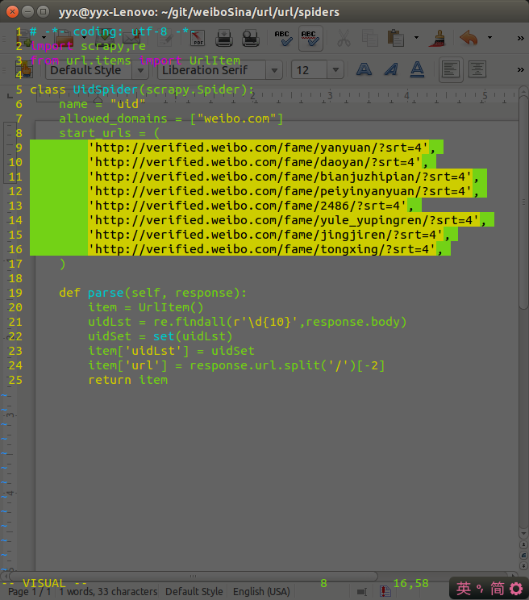

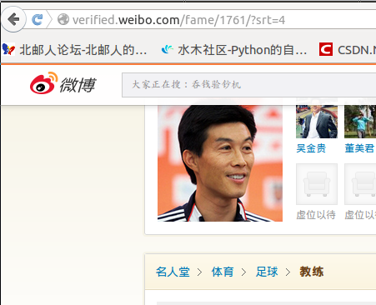

特征：结尾为/?srt=4

2.weiboSina/url/url/

$scrapy crawl uid

3.把weiboSina/url/url/yule/文件夹移动到weiboSina/test123/test123/spiders/文件夹中

4.获取cookie文件

登陆www.weibo.cn

使用Firefox浏览器，使用firebug工具

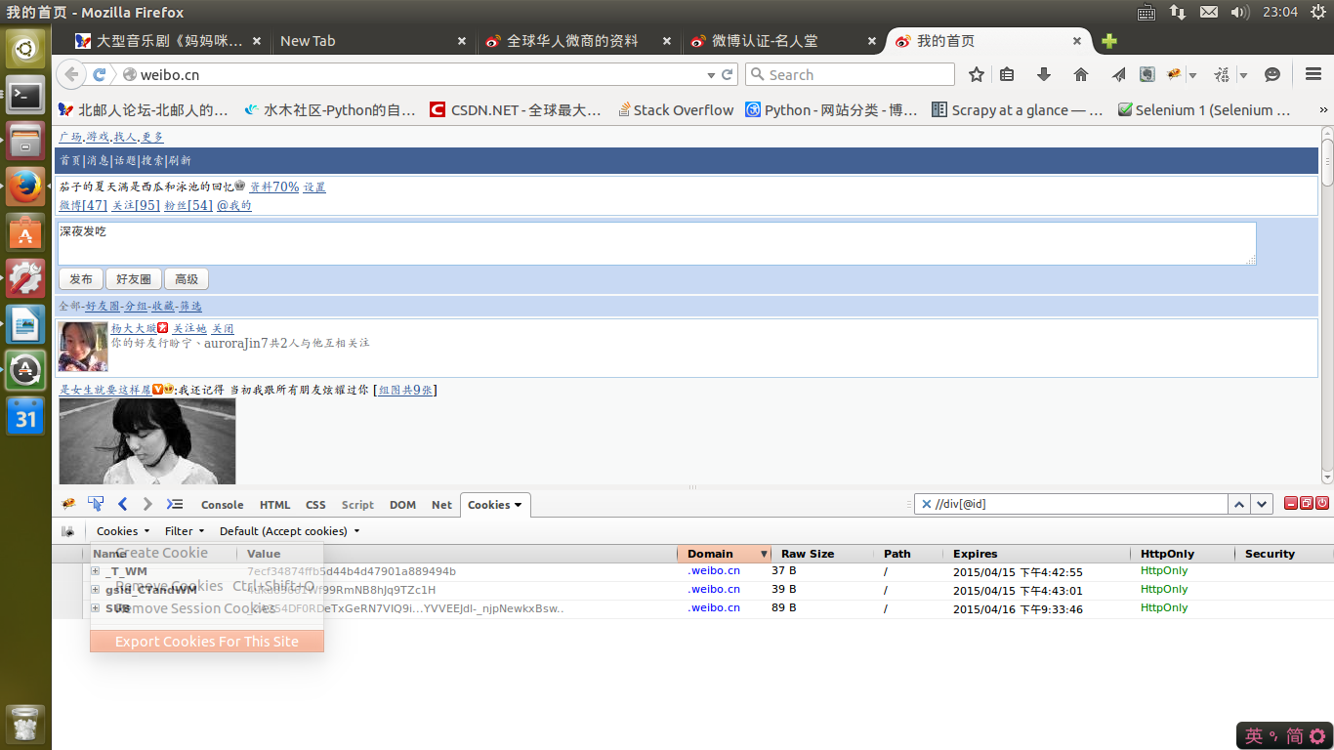

记住路径

5.修改weiboSina/test123/test123/spiders/uinfo.py

第17行，cookiePath修改为第4步中设置的路径

第32行，把self.item['user_label']修改为爬取的类别名字（替换‘娱乐’）

6.建立数据库

ubuntu系统下

$sudo aptitude install mysql-server

密码设为yuanyunxu

$mysql -u root -p mydb

>create table blogs (blog_id varchar(30), user_id int(10), blog_flag int(10), blog_content varchar(400), blog_forward_num int(10), blog_comment_num int(10), blog_praise_num int(10), blog_pub_time varchar(20), blog_download_time varchar(20),primary key (blog_id))default charset=utf8;

> create table userInfo (user_id int(10) not null, user_label varchar(20), user_nickname varchar(20), blog_num int(10), following_num int(10), follower_num int(10), user_tags varchar(200), user_description varchar(200) ,user_sexual varchar(10),user_birth varchar(10),user_location varchar(10),user_cert varchar(30),user_ori varchar(10),user_status varchar varchar(10),primary key (user_id))default charset=utf8;

7.weiboSina/test123/test123/spiders/

$scrapy crawl uinfo